寿光市网络继续教育学习流程

概述
山财培训网继续教育的学习流程分阅读说明、修改个人信息、选择课程、学习课程、网上考试、打印成绩六部分。

登录
进入潍坊继续教育页面，在左侧“用户登录”框中输入用户名、密码，单击登录即可。进入潍坊继续教育页面有2种，具体如下：
方式一：打开浏览器，直接输入http://weifang.1k100.com/即可。
方式二：从寿光会计协会网站主页面单击“寿光会计继续教育系统”，即进入潍坊继续教育页面。

选择课程
1. 点击“学习流程”中的“选择课程”图标，进入选择课程界面。
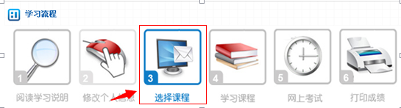

2. 在选课界面，可以看到本平台所开设的课程名称目录，分为“公共”“企业”“行政事业”“农村基层”四个类别的课程，每一节课程后面都有该课程对应的课时数。在想选择的课程后打钩，点击“保存”按钮，完成选课。
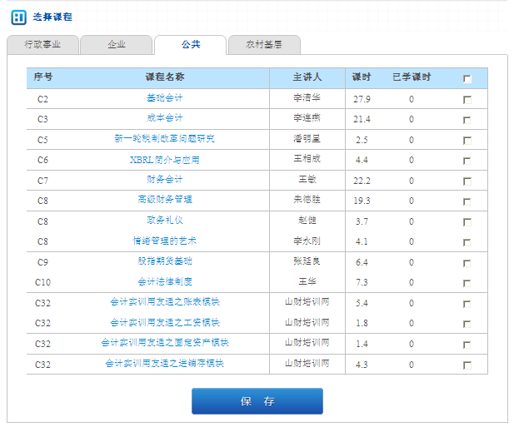
【注意】
选课时，课时要大于等于24课时。
- 选课完成后，即出现“选课成功”提示。
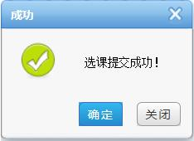

学习课程
1. 登录后，单击右侧“学习课程”中的“进入学习”，或者单击“学习流程”中的“学习课程”，进入学习页面，如下图：
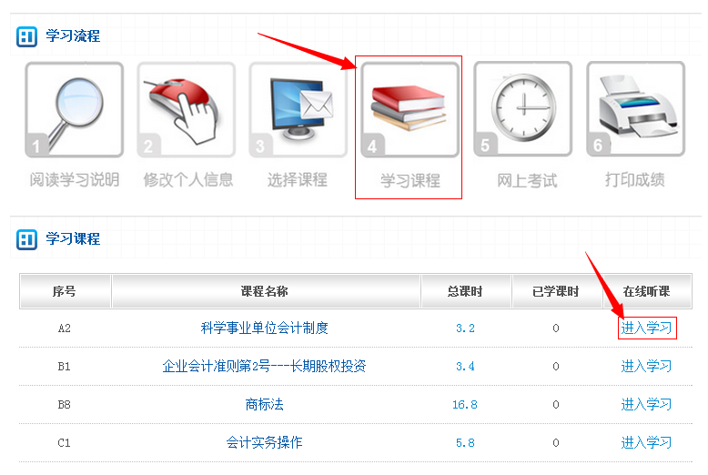
2. 在“学习课程“页面，选择想要观看的课件，单击”在线听课“下面提供的Flash、或Media两种播放形式的任一种，如下图：
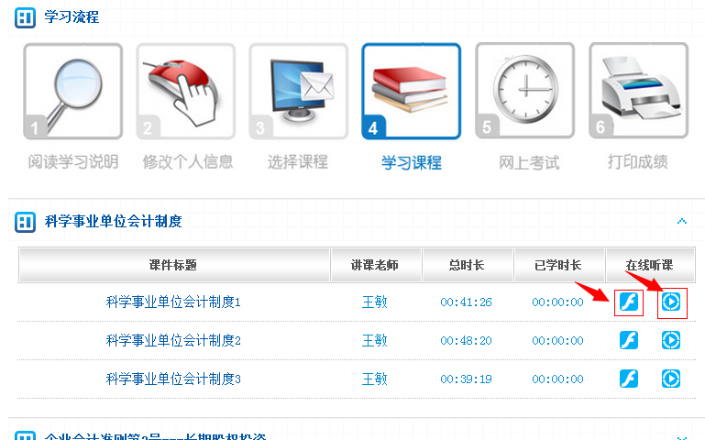

网上考试
单击“网上考试“，即可进入网上考试温馨提示页面，提供模拟考试、正式考试（需学够24课程，方可进入）
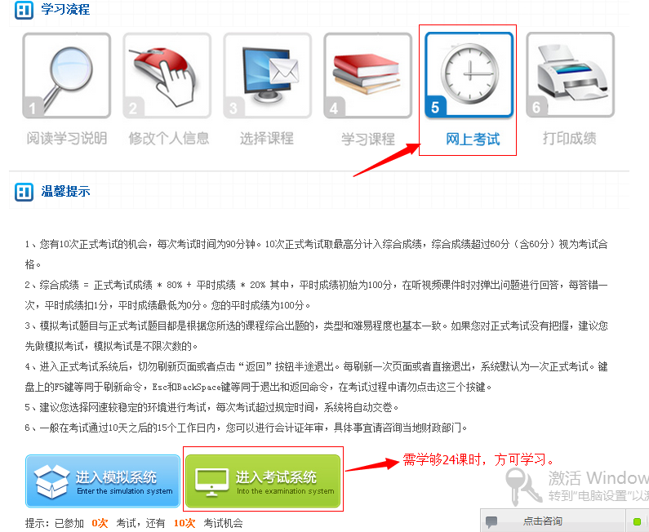

打印成绩
当学员参加正式考试且成绩及格，满足条件的学员才显示成绩单列表，反之，如下图：
